МИНИСТЕРСТВО НАУКИ И ВЫСШЕГО ОБРАЗОВАНИЯ
РОССИЙСКОЙ ФЕДЕРАЦИИ

ФЕДЕРАЛЬНОЕ ГОСУДАРСТВЕННОЕ АВТОНОМНОЕ ОБРАЗОВАТЕЛЬНОЕ УЧРЕЖДЕНИЕ ВЫСШЕГО ОБРАЗОВАНИЯ

НОВОСИБИРСКИЙ НАЦИОНАЛЬНЫЙ ИССЛЕДОВАТЕЛЬСКИЙ ГОСУДАРСТВЕННЫЙ УНИВЕРСИТЕТ

Факультет информационных технологий
Кафедра параллельных вычислений

ОТЧЕТ

О ВЫПОЛНЕНИИ ЛАБОРАТОРНОЙ РАБОТЫ

«Умножение матрицы на матрицу в MPI 2D решетка»

студентки 2 курса, 23202 группы

Авдониной Лады Вадимовны

Направление 09.03.01 – «Информатика и вычислительная техника»

Преподаватель: Перепёлкин В.А.

Новосибирск 2025
СОДЕРЖАНИЕ
ЦЕЛЬ 3
ЗАДАНИЕ 3
ОПИСАНИЕ РАБОТЫ 4
ЗАКЛЮЧЕНИЕ 5
ПРИЛОЖЕНИЯ 6

ЦЕЛЬ

1. Реализация параллельного алгоритма умножения матриц с использованием MPI и 2D-декартовой топологии.
2. Изучение производных типов данных MPI (например, MPI_Type_vector, MPI_Type_create_resized) для эффективного распределения данных.
3. Освоение MPI-коммуникаторов (MPI_Comm, MPI_Cart_create, MPI_Cart_sub) и их применения для организации двумерной решётки процессов.
4. Исследование производительности программы в зависимости от:
- Размера матриц (n1, n2, n3).
- Конфигурации решётки процессов (p1 × p2).

ЗАДАНИЕ

1. Реализовать параллельный алгоритм умножения матриц на 2D-решётке процессов с соблюдением требований:
- Распределение матрицы A по строкам (горизонтальные полосы)
- Распределение матрицы B по столбцам (вертикальные полосы)
- Сбор результатов в матрицу C на процессе (0, 0)

2. Замерить время работы программы при разных размерах матриц и разных размерах решеток процессов. Исследовать производительность программы.

3. Построить графики зависимости времени работы программы,
ускорения и эффективности.

4. Выполнить профилирование программы с помощью MPE при использовании 16-и ядер.

ОПИСАНИЕ РАБОТЫ

Была написана программа, реализующая следующий алгоритм умножения матриц:

1.Инициализация MPI и создание 2D-решётки процессов (p1 × p2).

2.Генерация матриц A и B на процессе (0, 0):
- Матрица A заполняется значениями A[i][j] = i (для проверки корректности).
- Матрица B заполняется значениями B[i][j] = j.

3. Распределение данных:
1) Матрица A разбивается на p1 горизонтальных полос и распределяется по первому столбцу решётки ((x, 0)):
- Используется MPI_Scatter внутри comm_columns.
- Затем каждая полоса broadcast’ится по своей строке (MPI_Bcast в comm_rows).
2) Матрица B разбивается на p2 вертикальных полос с помощью производного типа данных:
- Создаётся MPI_Type_vector для выборки столбцов.
- Данные scatter’ятся по первой строке решётки ((0, y)), затем broadcast’ятся по столбцам (comm_columns).

4. Вычисление произведения:
Каждый процесс перемножает свою полосу A и столбец B, получая блок матрицы C.

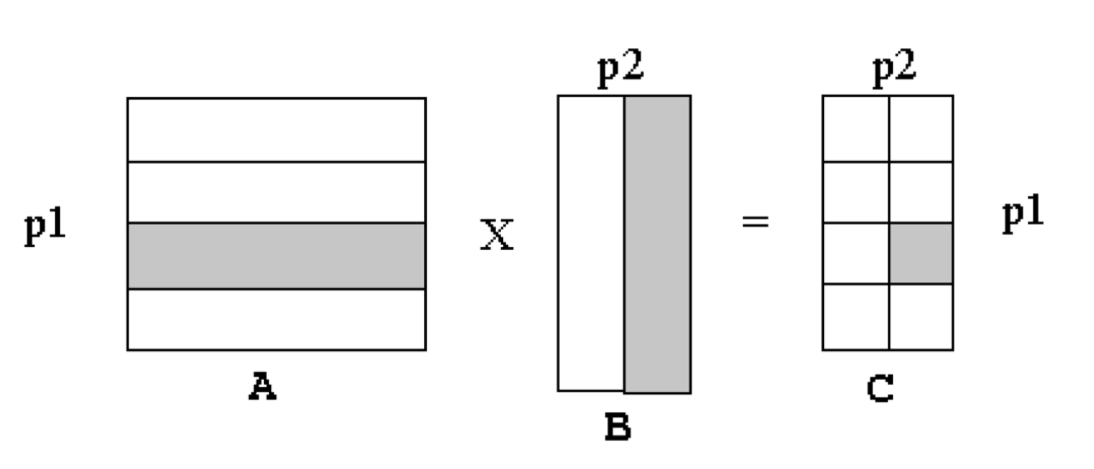

5. Сбор результатов:
Используется MPI_Gatherv с resized-типом для корректного размещения блоков в C.

6. Проверка корректности:
На процессе (0, 0) проверяется, что C[i][j] = i * j * n2 (ожидаемый результат).

Листинг программы в Приложении 1.

matrix_multiplication.c

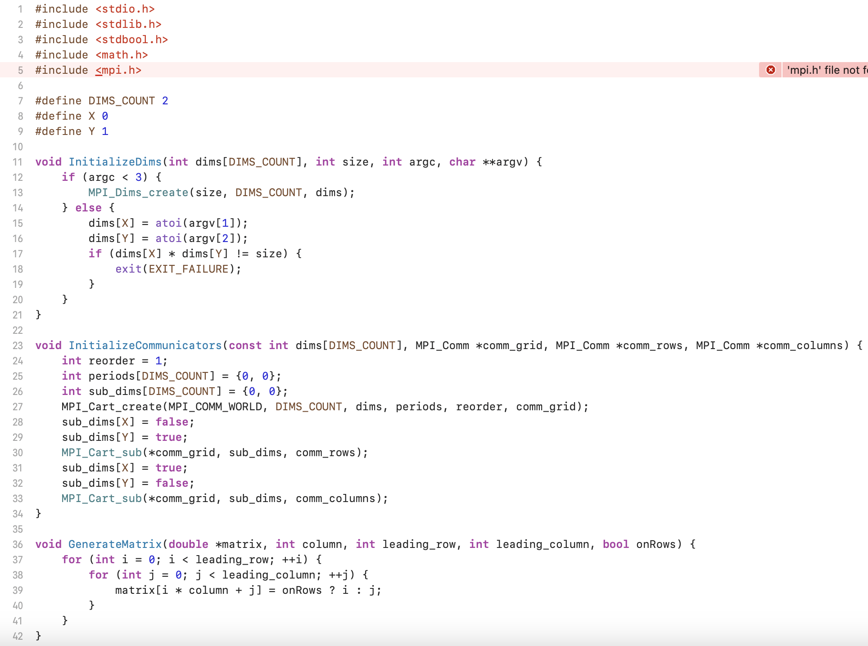
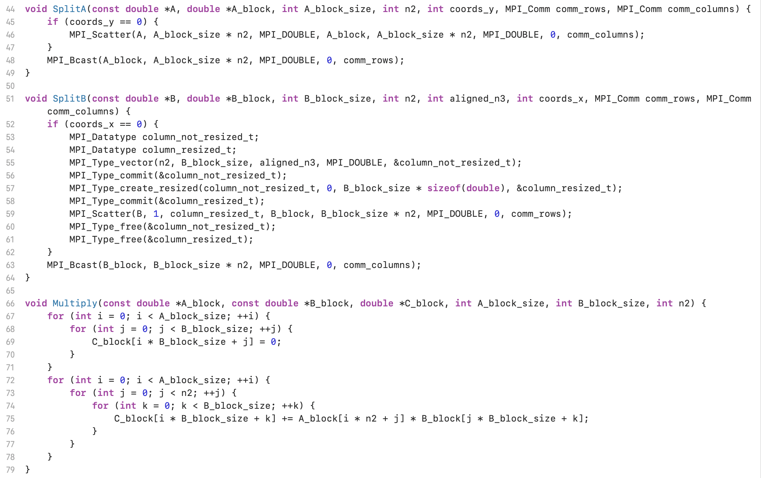
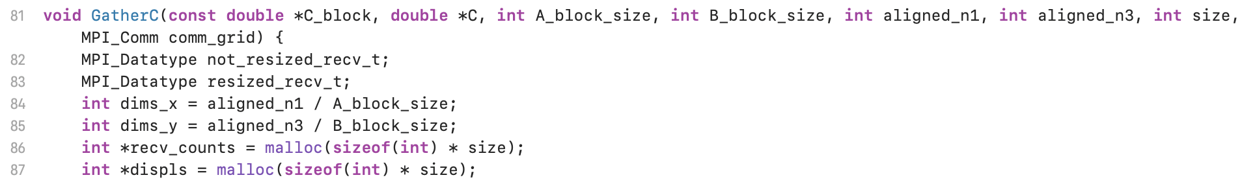

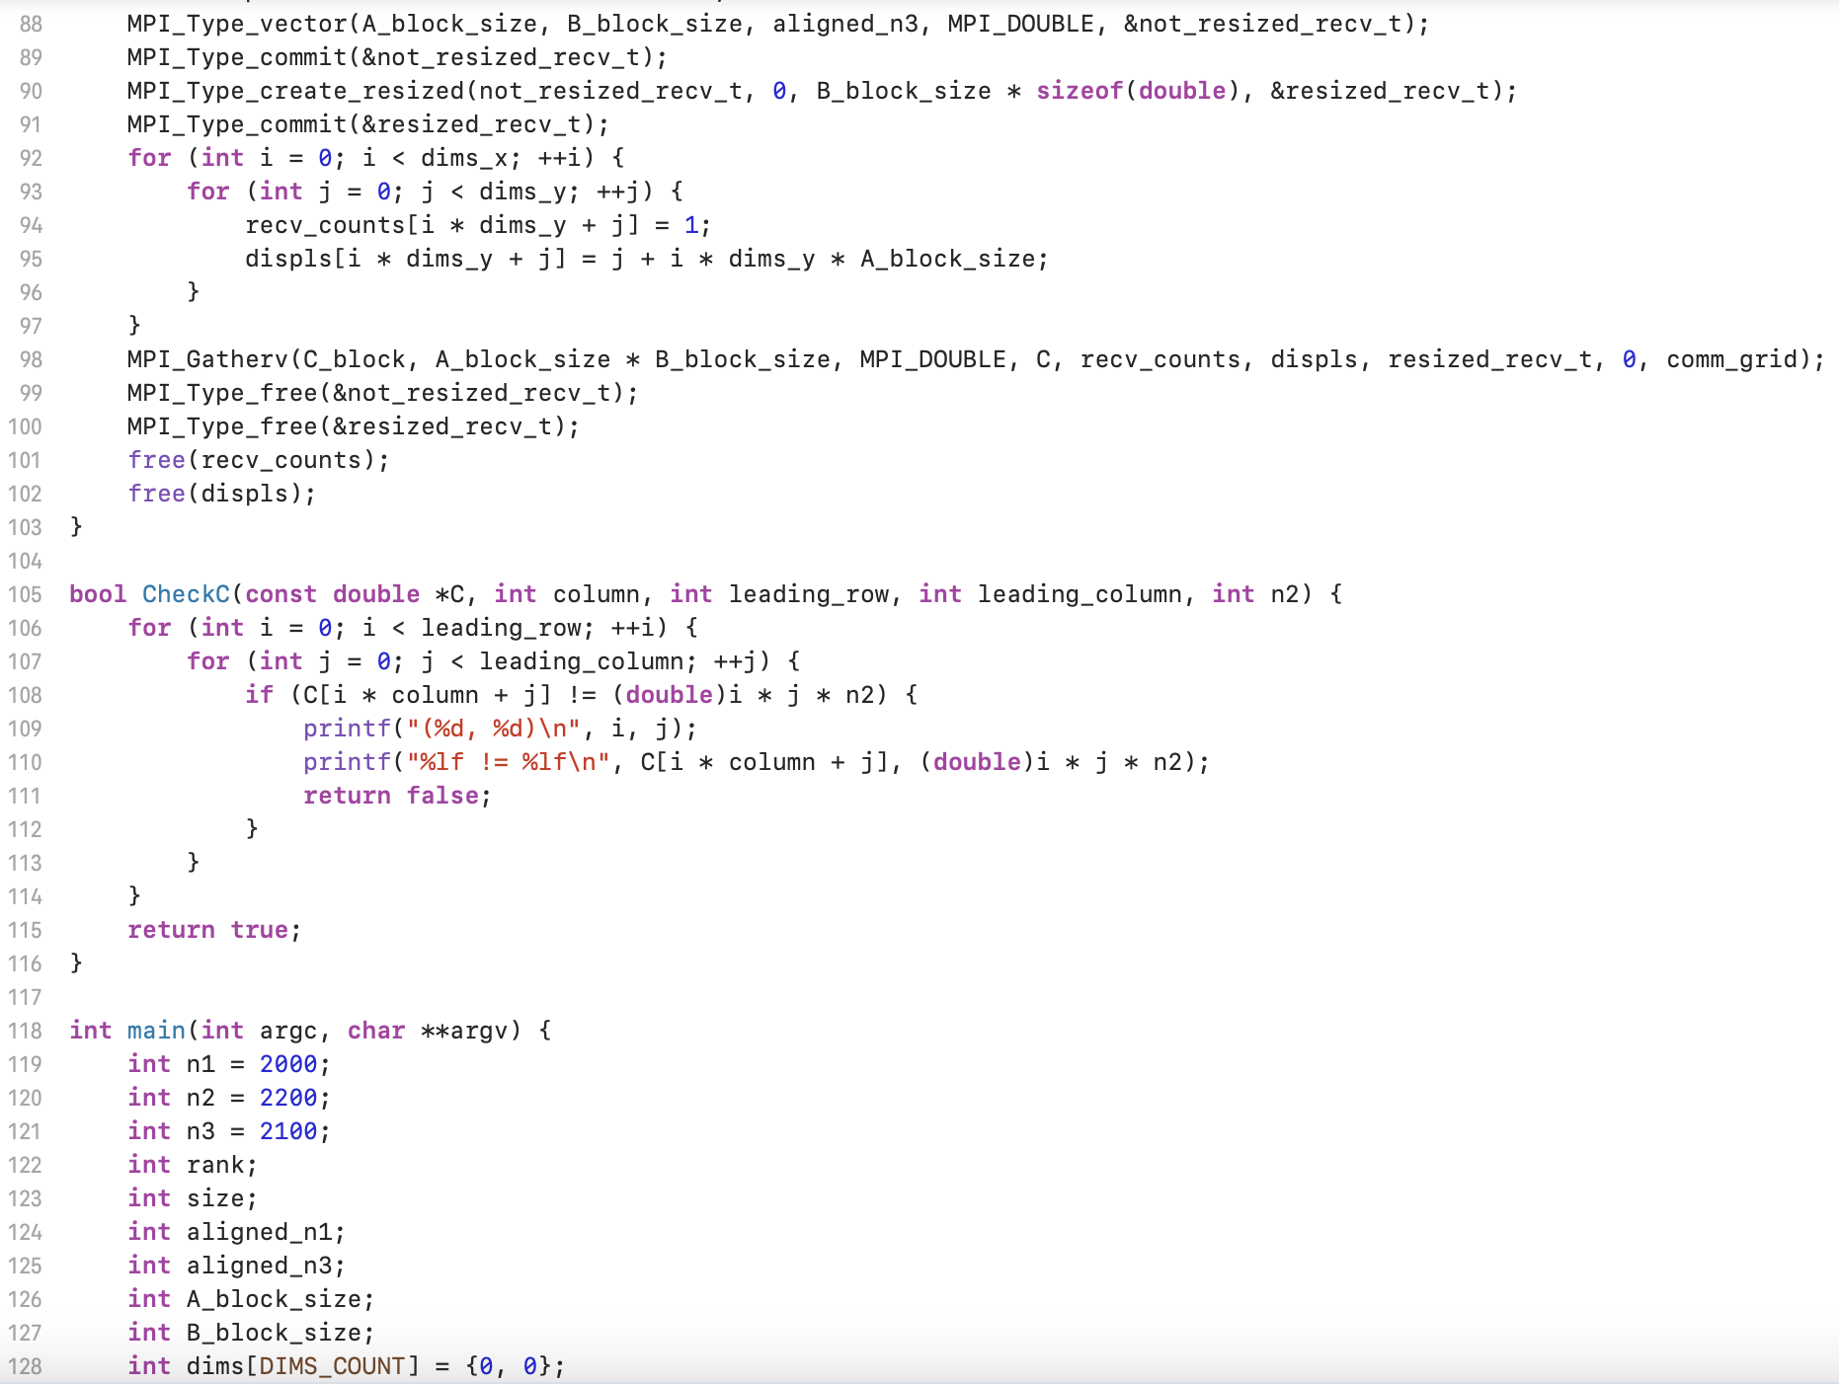
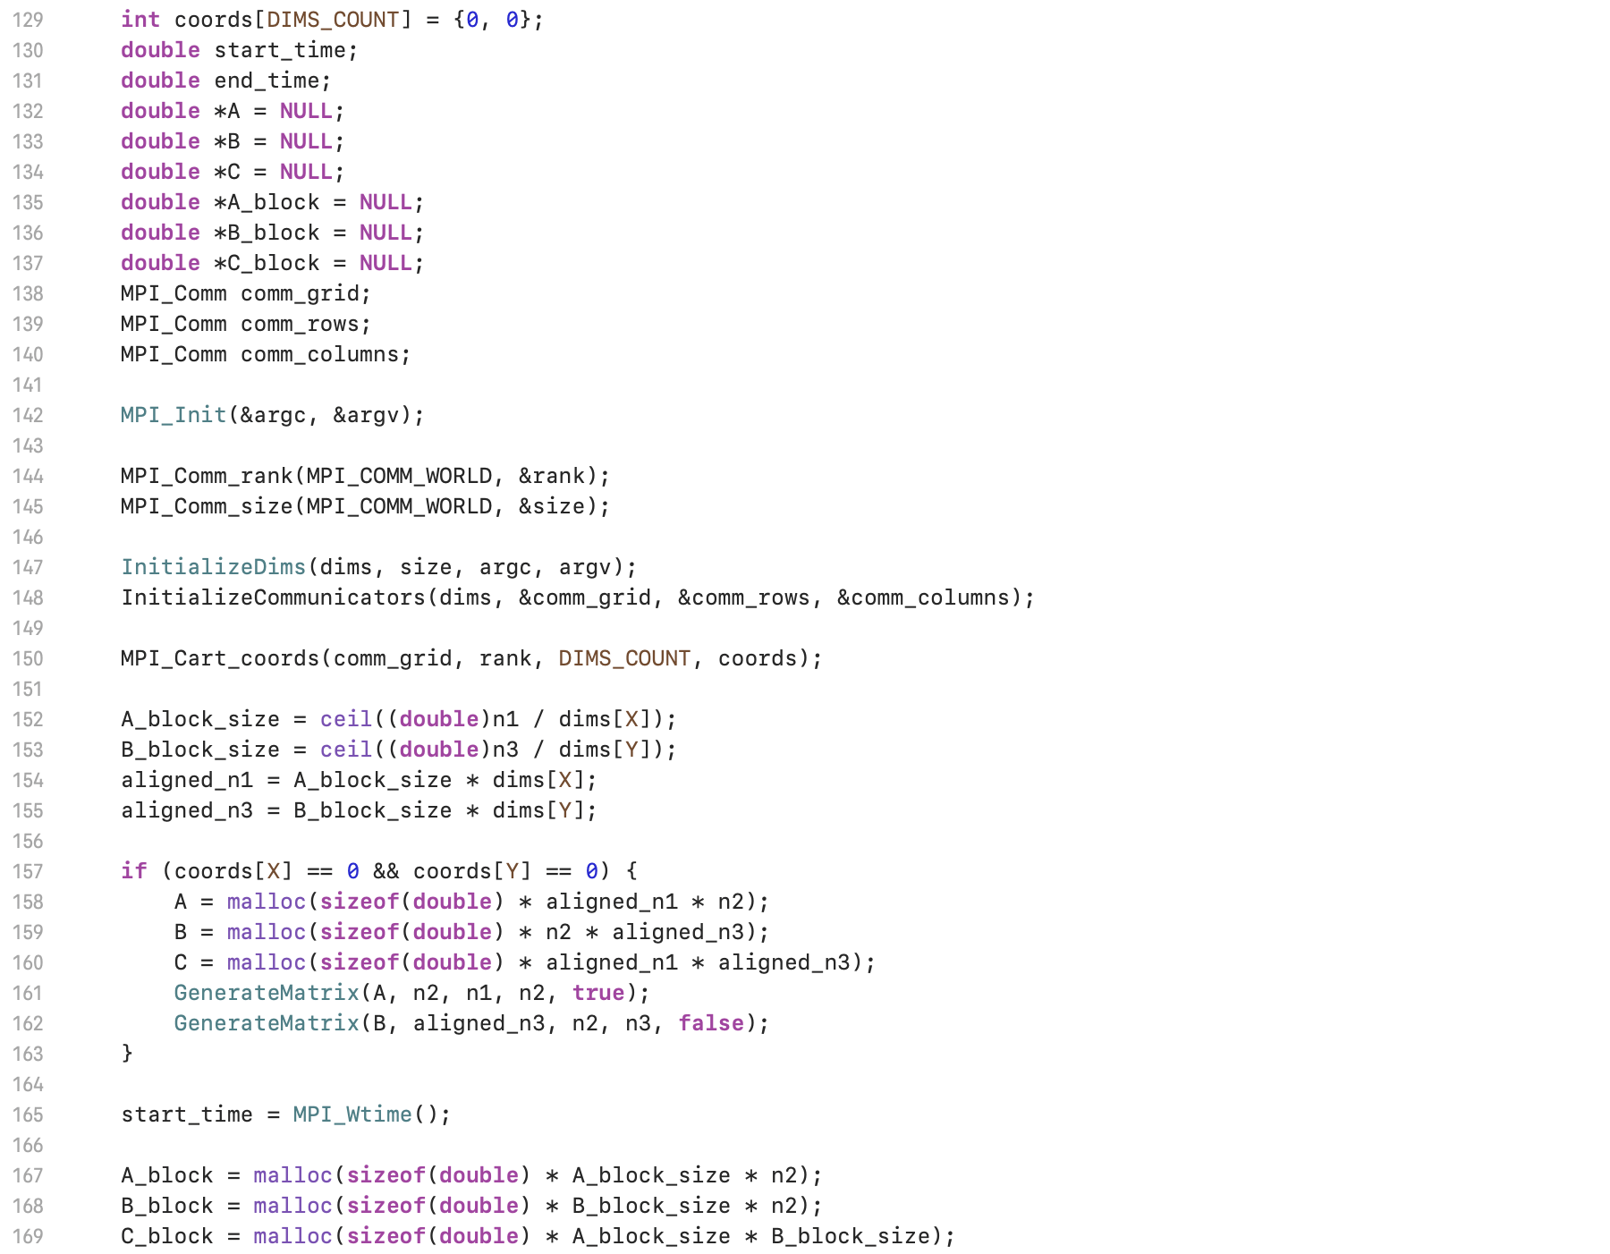
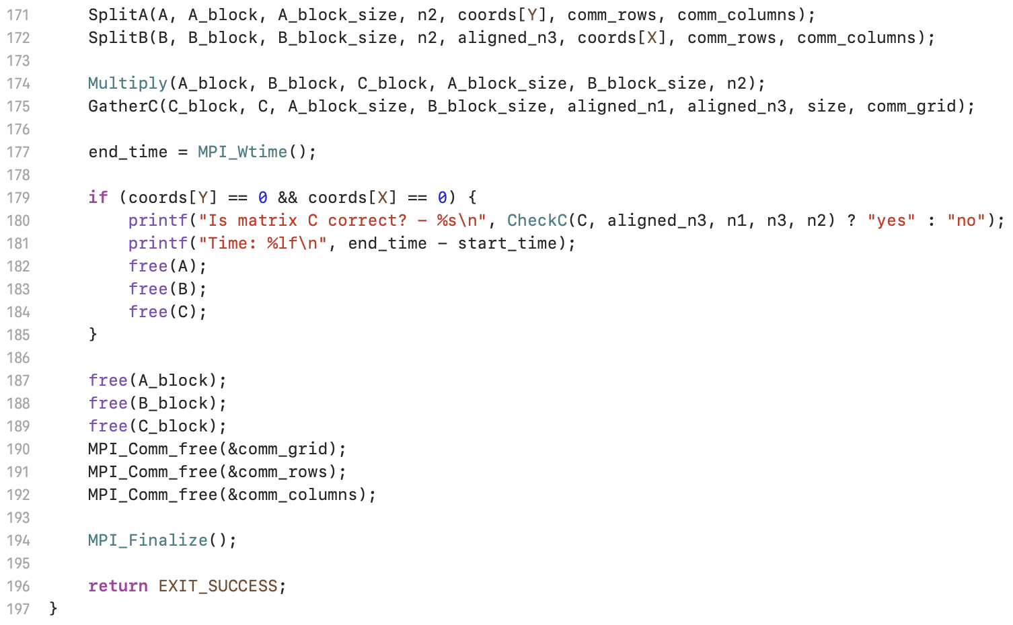

Измерим время работы программы при разных размерах матриц и разных размеров решеток процессов.
Измерения будут проводиться для решеток:
- 1×1 (последовательный режим).
- 2×2 (4 процесса).
- 4×2 (8 процессов).
- 2×4 (8 процессов).
- 4×4 (16 процессов).

В первом тестировании возьмем n1 = 1000, n2 = 1200, n3 = 1100.
- Для решетки 1×1

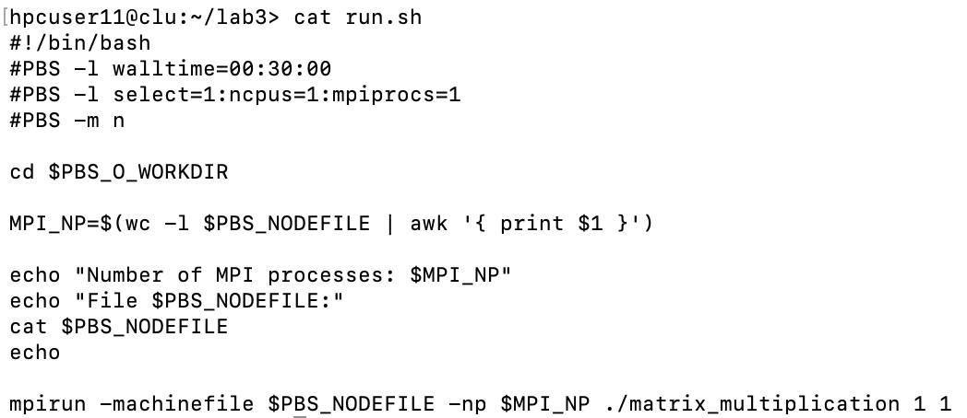

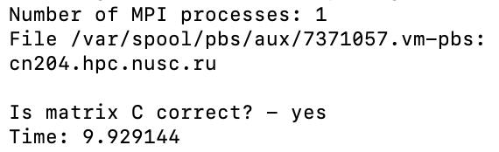

- Для решетки 2×2

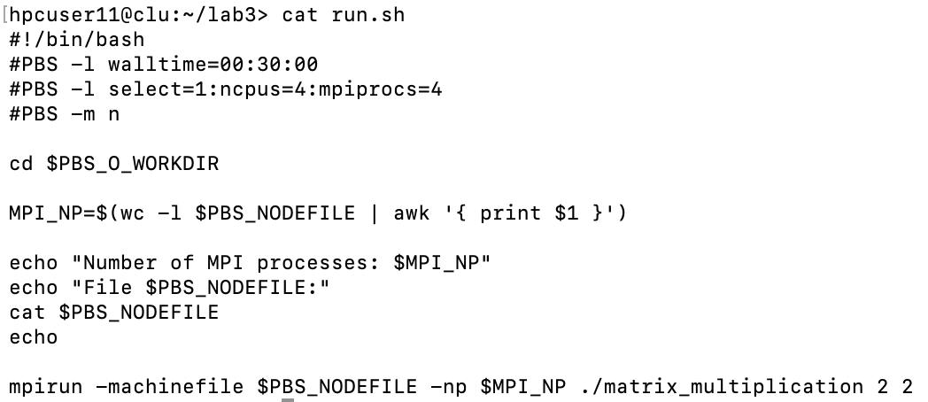

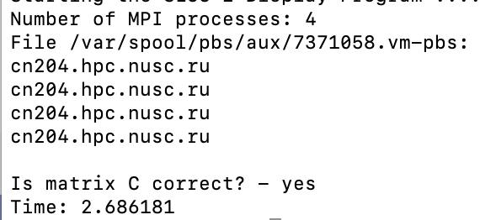
- Для решетки 4×2

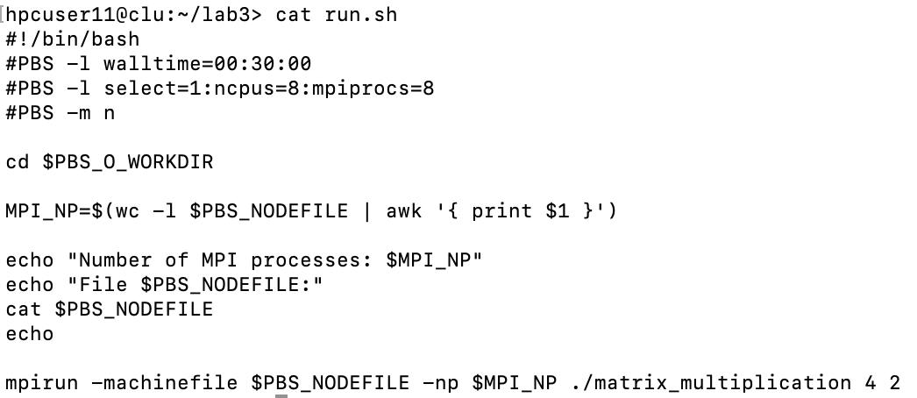

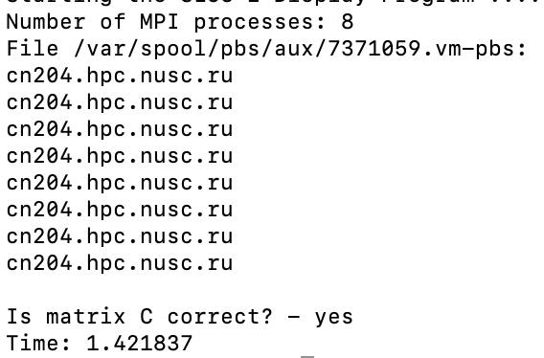

- Для решетки 2×4
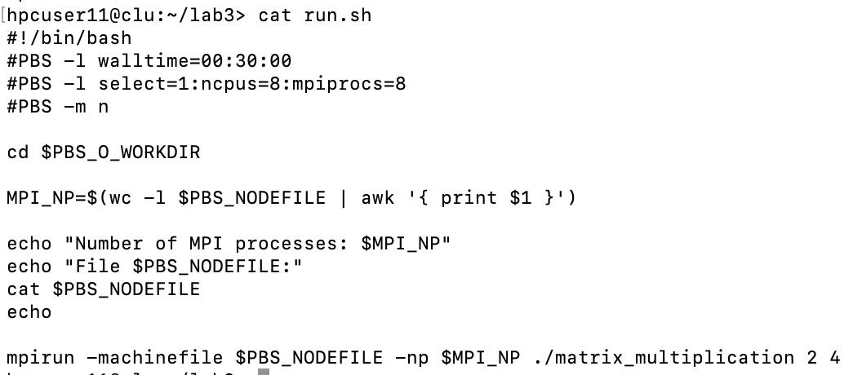

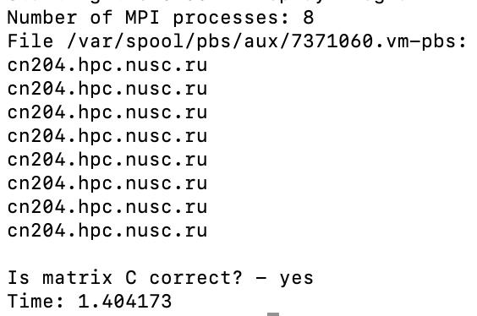

- Для решетки 4×4
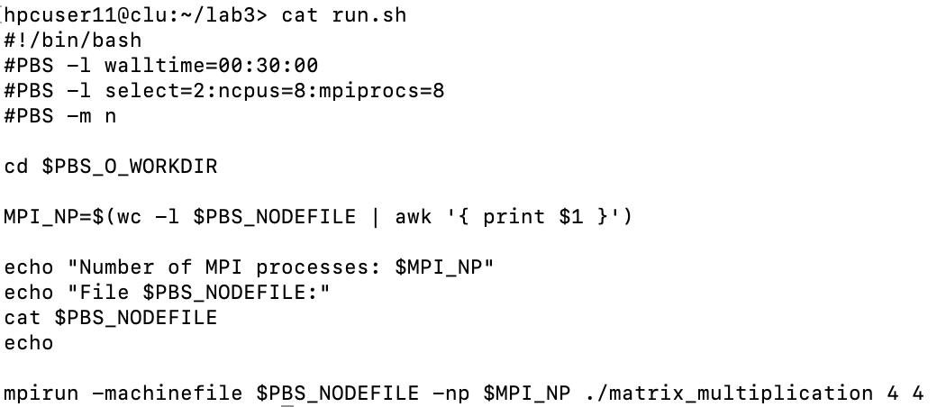

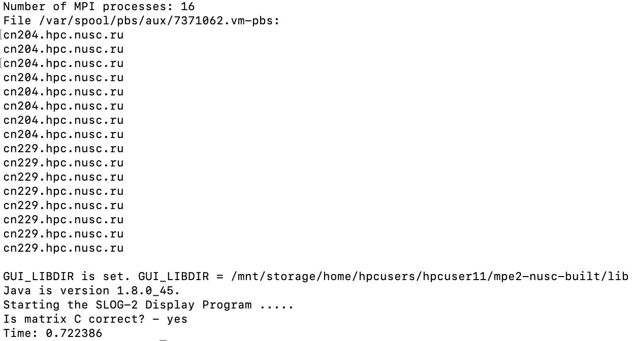

В втором тестировании возьмем n1 = 2000, n2 = 2200, n3 = 2100.
- Для решетки 1×1

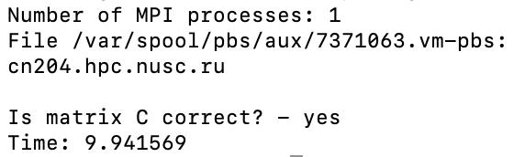

- Для решетки 2×2

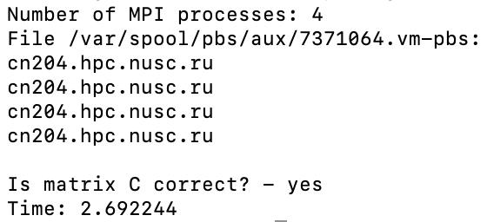

- Для решетки 4×2

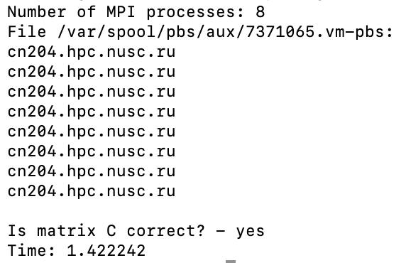

- Для решетки 2×4
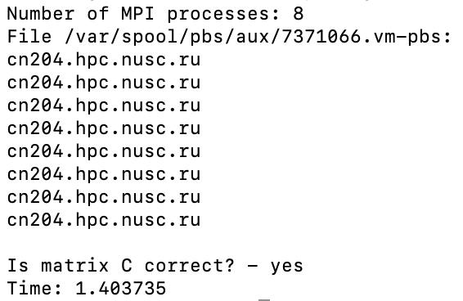

- Для решетки 4×4

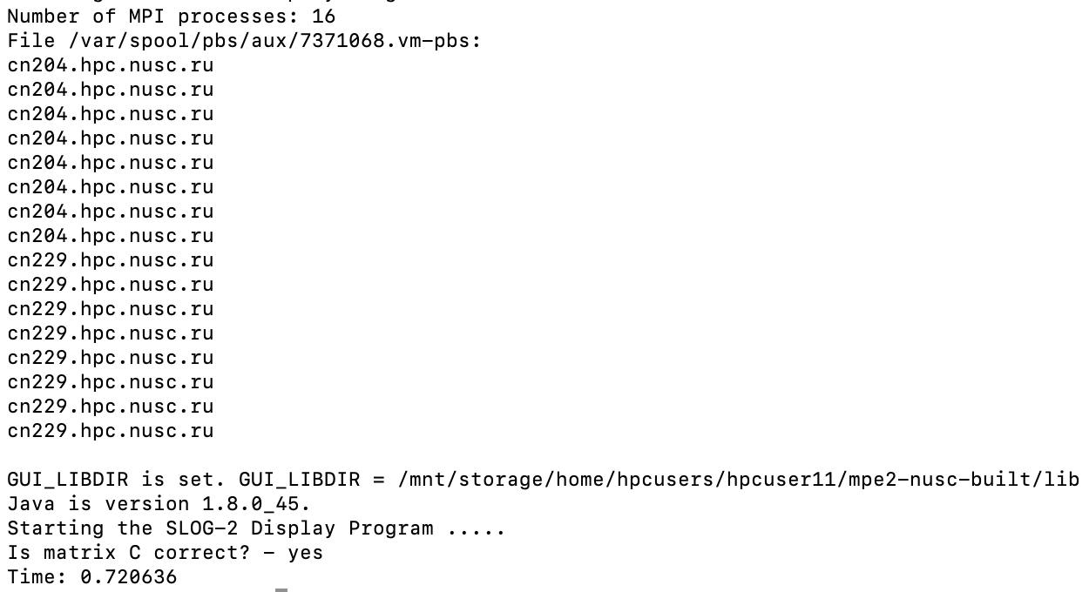
В третьем тестировании возьмем n1 = 4000, n2 = 4200, n3 = 4100.

- Для решетки 1×1

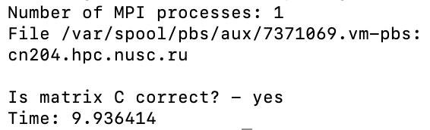

- Для решетки 2×2

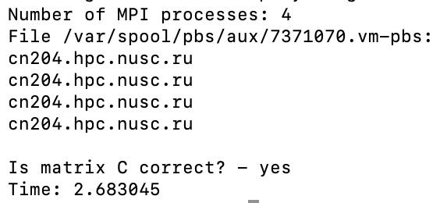

- Для решетки 4×2

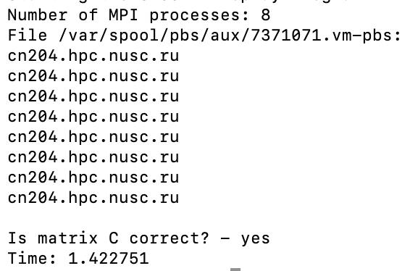

- Для решетки 2×4

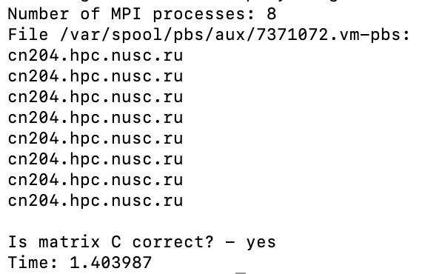

- Для решетки 4×4

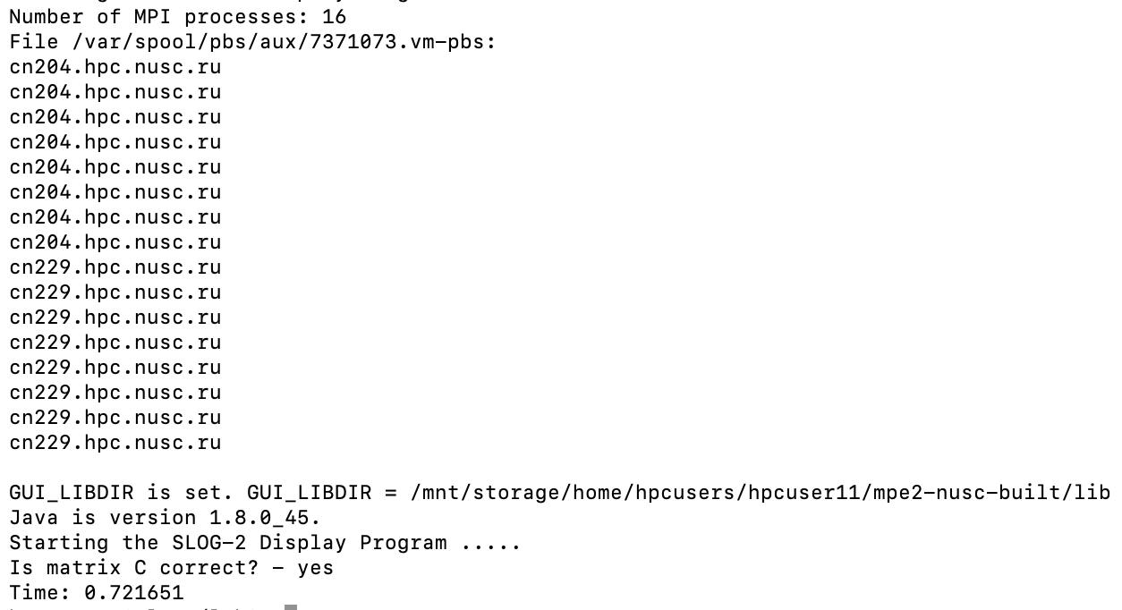
На основе полученных данных построим графики.

График зависимости времени работы программы от числа потоков
(1, 2, 3 на данном графике – это размеры матриц при первом, втором и третьем тестированиях соответственно)

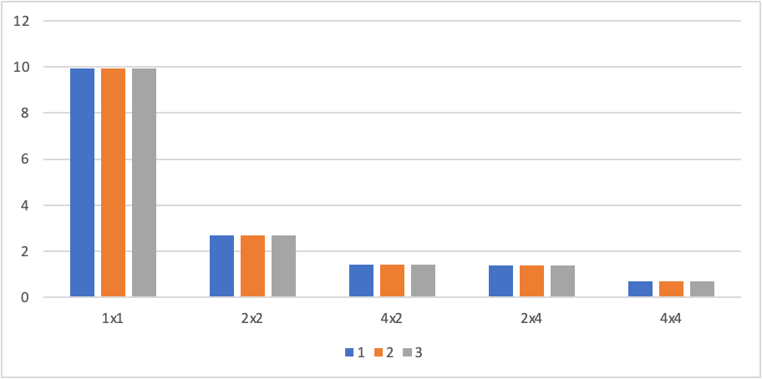

Для построения графика зависимости ускорения от числа потоков воспользуемся формулой:
T₁ - время работы программы на 1 ядре, Т_{р} - время работы программы на p ядрах.

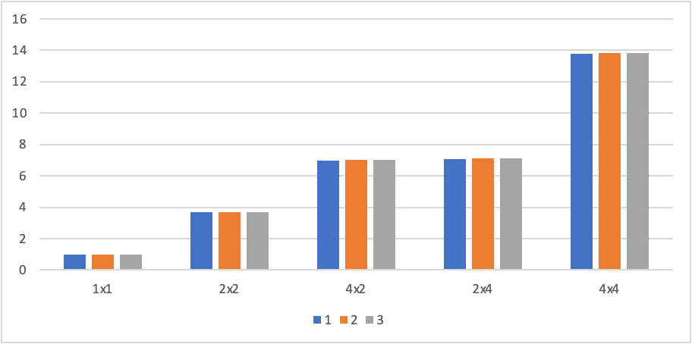

Для построения графика зависимости эффективности от числа потоков воспользуемся формулой:

p – число ядер.

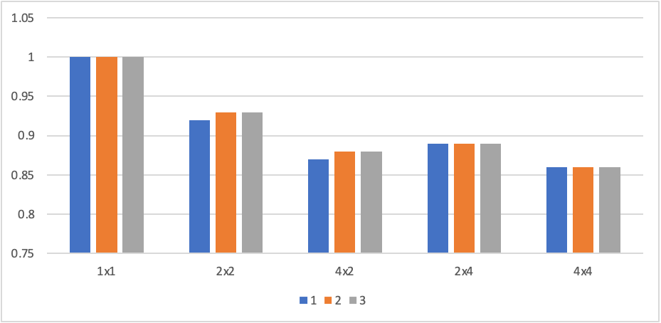

Выводы по данным:

1. Время выполнения почти не меняется при увеличении размеров матриц

Из таблицы видно, что для каждого размера решётки время выполнения почти одинаково для всех трёх тестов (n1=1000, n1=2000, n1=4000). Это может быть связано с несколькими причинами:
- При увеличении размеров матриц объём вычислений растёт, но также увеличивается и объём пересылаемых данных.
Время, затрачиваемое на MPI-коммуникации (MPI_Scatter, MPI_Bcast, MPI_Gatherv), может компенсировать выигрыш от параллельных вычислений.
Например, при переходе от 1000×1200 к 4000×4200 данные увеличиваются в ~14 раз, но время почти не меняется, потому что коммуникационные задержки начинают доминировать.
- Локальность данных и кэширование
Если блоки матриц помещаются в кэш процессора, то увеличение размеров не сильно влияет на скорость вычислений. При больших размерах (4000×4200) кэш-промахи могут увеличивать время, но это компенсируется параллельной обработкой.

- Балансировка нагрузки:
В тестах использовалось выравнивание (aligned_n1, aligned_n3), поэтому все процессы получали одинаковый объём работы. Если бы размеры матриц не были кратны размеру решётки, некоторые процессы простаивали бы, и время могло бы увеличиться.
2. Ускорение близко к линейному
Из таблицы ускорения видно:
- Для решётки 2×2 (4 процесса) ускорение ~3.7× (идеальное было бы 4×).
- Для решётки 4×4 (16 процессов) ускорение ~13.8× (идеальное — 16×).
Это говорит о том, что:
- Программа хорошо масштабируется при увеличении числа процессов.
- Потери на коммуникации незначительны
3. Эффективность остается высокой
Для 2×2 (4 процесса) — ~0.92 (92% от идеала).
Для 4×4 (16 процессов) — ~0.86 (86% от идеала).
Эффективность не падает резко при увеличении числа процессов, что говорит о хорошей оптимизации коммуникаций.
Потери связаны с:
- Накладными расходами MPI (синхронизация, пересылка данных).
- Неидеальным балансом нагрузки (из-за выравнивания размеров матриц).
4. Сравнение решёток 4×2 и 2×4
Интересно, что для решёток 4×2 и 2×4 (оба — 8 процессов) время и ускорение почти одинаковы. Это означает:
- Распределение по строкам и столбцам одинаково эффективно.
- Алгоритм не чувствителен к форме решётки, только к общему числу процессов.

ПРОФИЛИРОВАНИЕ
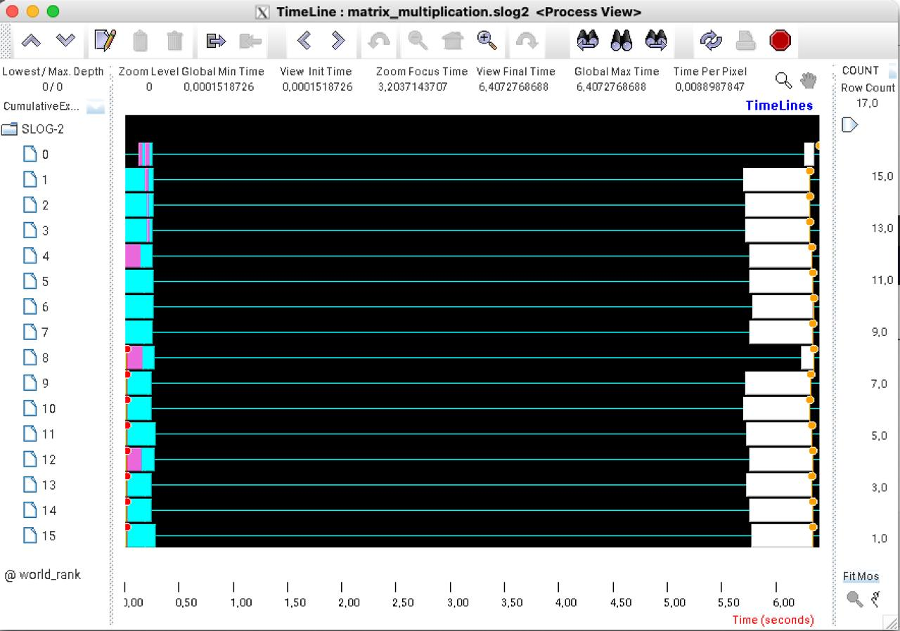
Голубые полоски — вычисления (операция Multiply или локальная инициализация).
Фиолетовые полоски — операции передачи данных: MPI_Scatter, MPI_Bcast, MPI_Gatherv (распространение/сбор данных).
Белые полоски — завершающая стадия, часто связана с ожиданием MPI_Finalize или синхронизацией (barrier).
Что конкретно видно на графике:
1. Начало (слева):
Почти все процессы начинают с коротких фиолетовых и голубых блоков.
Фиолетовые блоки — это вероятно MPI_Scatter и MPI_Bcast, которые я вызываю в SplitA и SplitB. Эти вызовы инициализируют A_block и B_block у всех процессов.
Голубые блоки сразу после — это сама вычислительная часть умножения матриц (Multiply). Они занимают большую часть времени.
2. Центр (основная работа):
Все процессы находятся в голубых полосах, и это основная работа — локальное перемножение блоков матриц. Все 16 процессов работают параллельно, поэтому голубые полосы почти одинаковой длины — это хорошо
3. Конец (справа):
Появляются белые полосы — они указывают на ожидание других процессов. Это, скорее всего сбор C_block через MPI_Gatherv, MPI_Finalize — финальная синхронизация и завершение.
Раз белые полосы только в конце и у всех примерно одинаковы — всё прошло гладко. Если бы кто-то сильно выделялся — это было бы признаком дисбаланса или ожидания.

ЗАКЛЮЧЕНИЕ

В ходе лабораторной работы было реализовано параллельное перемножение матриц с использованием библиотеки MPI. Программа была протестирована на различных размерах матриц и при разном числе процессов (1, 4, 8, 16), организованных в решетки 1×1, 2×2, 4×2, 2×4 и 4×4.
Анализ полученных данных позволяет сделать следующие выводы:
Время выполнения слабо зависит от размера матрицы. При увеличении размеров матриц от 1000×1200 до 4000×4200 время выполнения изменяется незначительно. Это связано с тем, что вместе с ростом объема вычислений увеличиваются и затраты на коммуникацию. Также на производительность влияет эффективность кэширования: при разумных размерах блоков они могут помещаться в кэш, минимизируя задержки.
Ускорение при увеличении числа процессов близко к линейному
Для 4 процессов (решетка 2×2) ускорение составляет около 3.7х, для 16 процессов (4×4) - до 13.8х. Это говорит о хорошей масштабируемости алгоритма и незначительных потерях на коммуникации. Использование выравнивания размеров матриц (aligned_n1, aligned_n3) обеспечило равномерную нагрузку между процессами и отсутствие простоев.
Эффективность вычислений сохраняется на уровне 86–92%, что является хорошим показателем для распределённых систем. Основные потери связаны с накладными расходами MPI и неидеальной загрузкой процессов из-за выравнивания.
Форма решётки не влияет на производительность. Для конфигураций 4×2 и 2×4 (оба - 8 процессов) время выполнения и ускорение оказались практически одинаковыми. Это говорит о том, что алгоритм инвариантен к конкретной форме решётки и зависит лишь от общего числа задействованных процессов.
Профилирование с помощью SLOG2 и Jumpshot подтвердило эффективность реализации. Визуальный анализ показал:
Равномерную загрузку всех процессов, отсутствие существенных простоев,
небольшую длительность фаз коммуникации по сравнению с основными вычислениями. Это подтверждает, что реализация эффективно распределяет задачи и минимизирует задержки, связанные с обменом данными.

Приложение 1

Листинг программы matrix_multiplication.c

#include <stdio.h>
#include <stdlib.h>
#include <stdbool.h>
#include <math.h>
#include <mpi.h>

#define DIMS_COUNT 2
#define X 0
#define Y 1

void InitializeDims(int dims[DIMS_COUNT], int size, int argc, char **argv) {
if (argc < 3) {
MPI_Dims_create(size, DIMS_COUNT, dims);
} else {
dims[X] = atoi(argv[1]);
dims[Y] = atoi(argv[2]);
if (dims[X] * dims[Y] != size) {
exit(EXIT_FAILURE);
}
}
}

void InitializeCommunicators(const int dims[DIMS_COUNT], MPI_Comm *comm_grid, MPI_Comm *comm_rows, MPI_Comm *comm_columns) {
int reorder = 1;
int periods[DIMS_COUNT] = {0, 0};
int sub_dims[DIMS_COUNT] = {0, 0};
MPI_Cart_create(MPI_COMM_WORLD, DIMS_COUNT, dims, periods, reorder, comm_grid);
sub_dims[X] = false;
sub_dims[Y] = true;
MPI_Cart_sub(*comm_grid, sub_dims, comm_rows);
sub_dims[X] = true;
sub_dims[Y] = false;
MPI_Cart_sub(*comm_grid, sub_dims, comm_columns);
}

void GenerateMatrix(double *matrix, int column, int leading_row, int leading_column, bool onRows) {
for (int i = 0; i < leading_row; ++i) {
for (int j = 0; j < leading_column; ++j) {
matrix[i * column + j] = onRows ? i : j;
}
}
}

void SplitA(const double *A, double *A_block, int A_block_size, int n2, int coords_y, MPI_Comm comm_rows, MPI_Comm comm_columns) {
if (coords_y == 0) {
MPI_Scatter(A, A_block_size * n2, MPI_DOUBLE, A_block, A_block_size * n2, MPI_DOUBLE, 0, comm_columns);
}
MPI_Bcast(A_block, A_block_size * n2, MPI_DOUBLE, 0, comm_rows);
}

void SplitB(const double *B, double *B_block, int B_block_size, int n2, int aligned_n3, int coords_x, MPI_Comm comm_rows, MPI_Comm comm_columns) {
if (coords_x == 0) {
MPI_Datatype column_not_resized_t;
MPI_Datatype column_resized_t;
MPI_Type_vector(n2, B_block_size, aligned_n3, MPI_DOUBLE, &column_not_resized_t);
MPI_Type_commit(&column_not_resized_t);
MPI_Type_create_resized(column_not_resized_t, 0, B_block_size * sizeof(double), &column_resized_t);
MPI_Type_commit(&column_resized_t);
MPI_Scatter(B, 1, column_resized_t, B_block, B_block_size * n2, MPI_DOUBLE, 0, comm_rows);
MPI_Type_free(&column_not_resized_t);
MPI_Type_free(&column_resized_t);
}
MPI_Bcast(B_block, B_block_size * n2, MPI_DOUBLE, 0, comm_columns);
}

void Multiply(const double *A_block, const double *B_block, double *C_block, int A_block_size, int B_block_size, int n2) {
for (int i = 0; i < A_block_size; ++i) {
for (int j = 0; j < B_block_size; ++j) {
C_block[i * B_block_size + j] = 0;
}
}
for (int i = 0; i < A_block_size; ++i) {
for (int j = 0; j < n2; ++j) {
for (int k = 0; k < B_block_size; ++k) {
C_block[i * B_block_size + k] += A_block[i * n2 + j] * B_block[j * B_block_size + k];
}
}
}
}

void GatherC(const double *C_block, double *C, int A_block_size, int B_block_size, int aligned_n1, int aligned_n3, int size, MPI_Comm comm_grid) {
MPI_Datatype not_resized_recv_t;
MPI_Datatype resized_recv_t;
int dims_x = aligned_n1 / A_block_size;
int dims_y = aligned_n3 / B_block_size;
int *recv_counts = malloc(sizeof(int) * size);
int *displs = malloc(sizeof(int) * size);
MPI_Type_vector(A_block_size, B_block_size, aligned_n3, MPI_DOUBLE, &not_resized_recv_t);
MPI_Type_commit(&not_resized_recv_t);
MPI_Type_create_resized(not_resized_recv_t, 0, B_block_size * sizeof(double), &resized_recv_t);
MPI_Type_commit(&resized_recv_t);
for (int i = 0; i < dims_x; ++i) {
for (int j = 0; j < dims_y; ++j) {
recv_counts[i * dims_y + j] = 1;
displs[i * dims_y + j] = j + i * dims_y * A_block_size;
}
}
MPI_Gatherv(C_block, A_block_size * B_block_size, MPI_DOUBLE, C, recv_counts, displs, resized_recv_t, 0, comm_grid);
MPI_Type_free(&not_resized_recv_t);
MPI_Type_free(&resized_recv_t);
free(recv_counts);
free(displs);
}

bool CheckC(const double *C, int column, int leading_row, int leading_column, int n2) {
for (int i = 0; i < leading_row; ++i) {
for (int j = 0; j < leading_column; ++j) {
if (C[i * column + j] != (double)i * j * n2) {
printf("(%d, %d)\n", i, j);
printf("%lf != %lf\n", C[i * column + j], (double)i * j * n2);
return false;
}
}
}
return true;
}

int main(int argc, char **argv) {
int n1 = 2000;
int n2 = 2200;
int n3 = 2100;
int rank;
int size;
int aligned_n1;
int aligned_n3;
int A_block_size;
int B_block_size;
int dims[DIMS_COUNT] = {0, 0};
int coords[DIMS_COUNT] = {0, 0};
double start_time;
double end_time;
double *A = NULL;
double *B = NULL;
double *C = NULL;
double *A_block = NULL;
double *B_block = NULL;
double *C_block = NULL;
MPI_Comm comm_grid;
MPI_Comm comm_rows;
MPI_Comm comm_columns;

MPI_Init(&argc, &argv);

MPI_Comm_rank(MPI_COMM_WORLD, &rank);
MPI_Comm_size(MPI_COMM_WORLD, &size);

InitializeDims(dims, size, argc, argv);
InitializeCommunicators(dims, &comm_grid, &comm_rows, &comm_columns);

MPI_Cart_coords(comm_grid, rank, DIMS_COUNT, coords);

A_block_size = ceil((double)n1 / dims[X]);
B_block_size = ceil((double)n3 / dims[Y]);
aligned_n1 = A_block_size * dims[X];
aligned_n3 = B_block_size * dims[Y];

if (coords[X] == 0 && coords[Y] == 0) {
A = malloc(sizeof(double) * aligned_n1 * n2);
B = malloc(sizeof(double) * n2 * aligned_n3);
C = malloc(sizeof(double) * aligned_n1 * aligned_n3);
GenerateMatrix(A, n2, n1, n2, true);
GenerateMatrix(B, aligned_n3, n2, n3, false);
}

start_time = MPI_Wtime();

A_block = malloc(sizeof(double) * A_block_size * n2);
B_block = malloc(sizeof(double) * B_block_size * n2);
C_block = malloc(sizeof(double) * A_block_size * B_block_size);

SplitA(A, A_block, A_block_size, n2, coords[Y], comm_rows, comm_columns);
SplitB(B, B_block, B_block_size, n2, aligned_n3, coords[X], comm_rows, comm_columns);

Multiply(A_block, B_block, C_block, A_block_size, B_block_size, n2);
GatherC(C_block, C, A_block_size, B_block_size, aligned_n1, aligned_n3, size, comm_grid);

end_time = MPI_Wtime();

if (coords[Y] == 0 && coords[X] == 0) {
printf("Is matrix C correct? - %s\n", CheckC(C, aligned_n3, n1, n3, n2) ? "yes" : "no");
printf("Time: %lf\n", end_time - start_time);
free(A);
free(B);
free(C);
}

free(A_block);
free(B_block);
free(C_block);
MPI_Comm_free(&comm_grid);
MPI_Comm_free(&comm_rows);
MPI_Comm_free(&comm_columns);

MPI_Finalize();

return EXIT_SUCCESS;
}

